【旅游维权案例】“黑旅行社”用相似名称骗人 游客选择中途退团
2019-01-21 20:41
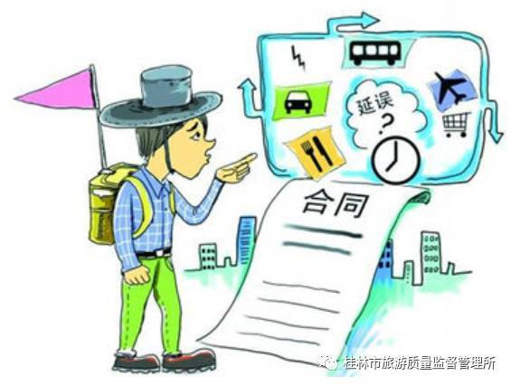
近日，贵州的高女士来北京旅游。因担心遇上黑旅游团，她在网上搜索“中青旅”后，在一家名为“中国青年旅行社股份有限公司”的旅行社报名参团。参团后，她发现对方提供的住宿条件差、行程中还强迫加钱，她不得不中途退团。昨天，记者通过查询得知，高女士选择的旅行社并未在北京市旅游团队服务管理系统上登记。
“我们就担心遇上黑导游才上网查询的，没想到还是被骗了。”高女士说，她朋友在网上搜索“中青旅”，在点开一个貌似是官网的页面后，高女士根据上面提供的400电话报名参加了“北京四日游”，对方承诺住的是三星级的快捷酒店。
7月18日，高女士到达北京西站，司机将高女士等4人送到一家小宾馆。高女士和司机签了旅游合同，共支付3150元。拿到房卡后，高女士发现条件很差，“我们要求换成快捷酒店他们不给换，我就自己花钱去住快捷酒店。”高女士说，在去八达岭长城的路上又让交150元钱，“说是要看演出，不交就要下车。”高女士说，因沟通未果她选择退团。记者在高女士提供的旅游合同书上看到，落款印章为“中国青年旅行社股份有限公司合同专用章”。
昨天，记者联系中青旅，工作人员称，中青旅全称为“中青旅控股股份有限公司”，高女士所拨打的400热线电话并不是中青旅的电话。记者又拨打北京旅游热线12301，举报该旅行社，工作人员称查询不到该旅行社，已记录投诉内容。记者又登录北京市旅游团队服务管理系统查询，未查到该旅行社信息。在北京市企业信用信息网上，记者也未查询到“中国青年旅行社股份有限公司”。
提醒
怎样选择正规旅行社
北京市旅游发展委设立的旅游热线12301的工作人员提醒游客，现在的旅行社鱼龙混杂真假难辨，尤其在网上报名的游客一定要通过官方的渠道验证旅行社的真伪。
例如，可以登录北京旅游发展委员会官网北京旅游信息网查询旅行社的资质，或者可以拨打12301旅游热线，让工作人员帮助查询旅行社是否有备案，查询报名网站的备案信息等。

